实验报告

实验名称：圆的绘制

实验方法：利用numpy和matplotlib

实验步骤：

import matplotlib.pyplot as plt

import numpy as np

t = np.linspace(0,2\*np.pi,100)

x = np.sin(t)

y = np.cos(t)

plt.plot(x,y)

plt.axis("equal")

plt.show()

实验结果：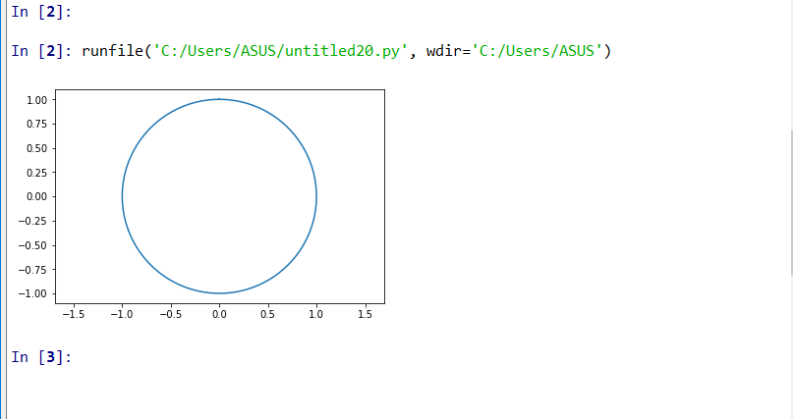

实验结论：通过引用numpy和matplotlib.pyplot两大强大的工具库，通过绘制科学坐标系，运用了python在计算方面的强大功能。